Министерство образования и молодежной политики
Свердловской области
ГАПОУ СО «Екатеринбургский колледж транспортного строительства»

Специальность 09.02.07: «Информационные системы и программирование»

Разработка веб-сайта для «Фитнес-клуба»

Пояснительная записка
к курсовому проекту
КР-ПР-41-02-2026-ПЗ

Разработала:
Студентка гр. ПР-41 ______________/ Э.А. Горелова
Руководитель ______________/ Д.О. Гариев

2026
Министерство образования и молодежной политики
Свердловской области
ГАПОУ СО «Екатеринбургский колледж транспортного строительства»

Специальность 09.02.07: «Информационные системы и программирование»

Разработка веб-сайта для «Фитнес-клуба»
Курсовой проект
КП-ПР-41-02-2026-ПЗ

2026

Оглавление
ВВЕДЕНИЕ 4
1 Постановка задачи 5
1.1 Описание предметной области 5
1.1.1 Сущность и структура предметной области 6
1.1.2 Бизнес-процессы предметной области 7
1.1.3 Проблемы в предметной области 8
1.2 Требования к программному продукту 9
1.2.1 Требования к функциональным характеристикам 9
1.2.2 Состав выполняемых функций 10
1.2.3 Организация входных и выходных данных 11
1.2.4 Анализ аналогов 11
2 Проектирование 14
2.1 Проектирование логической структуры 14
2.2 Проектирование физической структуры 15
2.2.2 Описание примерной файловой структуры проекта 17
3 Разработка и тестирование 19
3.1 Реализация модулей 19
3.2 Тестирование программного продукта 21
Заключение 27
Список использованной литературы 28

ВВЕДЕНИЕ
Веб-сайт для фитнес-клуба — это не просто витрина услуг, а комплексное решение, которое объединяет множество функциональных модулей для обеспечения эффективного взаимодействия между клубом и его клиентами. Разработка такого проекта требует глубокого понимания принципов интеграции, что как раз и является основной задачей курсового проектирования.
Целью данного курсового проекта является закрепление и углубление знаний интеграции программных модулей посредством разработки полнофункционального веб-приложения для фитнес-клуба. В ходе выполнения проекта формируется комплексное представление об этапах, начиная от проектирования архитектуры до финальной синхронизации всех компонентов.
Для достижения поставленной цели необходимо решить следующие задачи:
- проанализировать предметную область и существующие решения;
- разработать требования к программному продукту;
- создать базу данных;
- реализовать основные функциональные модули.
Актуальность данного проекта заключается в том, что разработка интегрированного веб-приложения позволяет овладеть навыками, необходимыми для работы в профессиональной сфере, где интеграция модулей — один из ключевых этапов создания сложных информационных систем. Веб-сайт фитнес-клуба служит отличным примером реального бизнес-приложения, требующего синхронизации и слаженной работы множества компонентов для обеспечения благоприятного пользовательского опыта.

1 Постановка задачи
Фитнес-клубы сегодня активно внедряют цифровые технологии для автоматизации бизнес-процессов и улучшения клиентского опыта. Однако во многих клубах отсутствует удобный и функциональный онлайн-сервис, позволяющий пользователям быстро получать информацию, записываться на тренировки и управлять своими абонементами. В связи с этим возникла задача создания веб-сайта, который не только демонстрировал бы услуги клуба, но и обеспечивал бы интерактивное взаимодействие с клиентами и сотрудниками.

Описание предметной области
Предметная область — это сфера услуг фитнес-клуба, которая включает в себя несколько ключевых бизнес-процессов:
- регистрация и управление клиентами: сбор данных пользователя (ФИО, контакты, предпочтения), хранение информации об активности и статусе абонемента;
- расписание занятий: формирование и отображение актуального расписания с указанием видов тренировок, времени, тренеров и доступных мест;
- запись на тренировки: пользователи должны иметь возможность онлайн-бронировать места на групповые и персональные занятия с подтверждением или уведомлениями о статусе заявки;
- административный контроль: интерфейсы для администраторов и тренеров, позволяющие обновлять данные о расписании, клиентах и отчетности, автоматизация шаблонной работы с договорами.

Сущность и структура предметной области
Предметная область проекта охватывает деятельность современного фитнес-клуба, ориентированного на предоставление услуг по организации тренировок и управлению клиентским опытом. Ключевая проблема заключается в отсутствии единого информационного пространства, связывающего клиентов, тренеров и администраторов, что приводит к неэффективному использованию ресурсов и снижению удовлетворенности клиентов.
В работе фитнес-клуба участвуют несколько категорий пользователей, у каждого из которых свои задачи и функции:
- клиент — посетитель клуба, который хочет заниматься спортом, посещать тренировки и получать фитнес-услуги;
- администратор — сотрудник, управляющий расписанием, записью клиентов, контролем оплаты и организацией работы персонала;
- тренер — специалист, проводящий групповые или персональные тренировки, ведёт учет посещаемости и оценивает успехи клиентов;
- система оплаты — отвечает за обработку транзакций и управление платежными данными клиентов.
Ключевые сущности:
- профиль клиента — содержит персональные данные, историю посещений, детали абонемента и результаты тренировок;
- абонемент — документ, дающий право посещать услуги клуба в течение определённого времени или по количеству посещений;
- расписание занятий — актуальный календарь тренировок с указанием времени, тренера и типа занятия;
- заявка на тренировку — запись клиента на конкретное занятие с указанием статуса (подтверждена, ожидает, отменена);
- платёжная транзакция — информация о внесённой оплате, дате, сумме и способе оплаты;
- уведомления — сообщения для клиентов о подтверждении записи, сменах расписания и акциях клуба.

Бизнес-процессы предметной области
Регистрация нового клиента: начинается с создания аккаунта на сайте, где пользователь вводит свои личные данные. Система проводит автоматическую проверку корректности предоставленной информации и создает профиль клиента. После успешной регистрации пользователь получает возможность выбрать подходящий тип абонемента и произвести оплату выбранных услуг через платежную систему.
Управление расписанием: осуществляется администратором клуба, который добавляет новые занятия и вносит корректировки в существующее расписание. Тренера также имеют доступ к системе, где они могут отмечать присутствие клиентов и вносить определенные изменения в свое рабочее расписание.
Онлайн-запись на тренировки: предоставляет клиентам возможность просматривать актуальное расписание и выбирать подходящие занятия, система проверяет доступность свободных мест и подтверждает.
Оплата услуг: способы расчетов, включают банковские карты и электронные кошельки, после успешной обработки платежа система автоматически обновляет статус абонемента клиента.
Управление абонементами и посещаемостью: включает ведение учета посещений клиентов, который осуществляется тренерами и администраторами. Система регулярно информирует пользователей о текущем статусе их абонемента и сроке его действия, по окончании срока действия абонемента доступ к услугам клуба автоматически блокируется до момента продления.
Обратная связь и информирование клиентов: обеспечивает регулярную рассылку уведомлений о новых курсах, специальных акциях и изменениях в расписании тренировок.

Проблемы в предметной области
Системы онлайн-бронирования сопровождается рядом операционных сложностей, которые негативно влияют на ключевые бизнес-показатели:
Ручное управление запись: администраторы тратят значительное время на прием телефонных звонков и обработку запросов на бронирование;
Низкая прозрачность расписания: клиенты не имеют доступа к актуальной информации о свободных местах, часто записываются на уже заполненные занятия, что приводит к конфликтным ситуациям и недовольству;
Ошибки при ручном учете: при ведении записей в журналах или Excel-таблицах высока вероятность человеческих ошибок: двойное бронирование, путаница во времени, потеря информации;
Неэффективное использование ресурсов: без системы аналитики сложно отследить популярность направлений и тренеров, что приводит к неоптимальному формированию расписания и недогрузке ресурсов клуба;
Отсутствие автоматизированных уведомлений: клиенты не получают напоминаний о предстоящих занятиях, что увеличивает процент неявок, и администраторам приходится вручную обзванивать записавшихся;
Сложности с контролем платежей и абонементов: отслеживание статусов абонементов, сроков их действия и задолженностей ведется вручную, что приводит к финансовым потерям и неконтролируемому доступу в клуб.

Требования к программному продукту
Программный продукт должен представлять собой систему для автоматизации работы фитнес-клуба, обеспечивающую удобное взаимодействие клиентов, тренеров и администраторов через личные кабинеты с ролевым доступом. Система обязана поддерживать функционал онлайн-записи на тренировки с проверкой доступности мест и абонементов, управление расписанием, учёт посещаемости, ведение абонементов.

Требования к функциональным характеристикам
Управление пользователями и ролями
В системе будут три типа пользователей: клиенты, тренеры и администраторы. У каждого своя страница входа и свои возможности. Все смогут зарегистрироваться, указать свои данные, войти по email и паролю, а потом менять профиль, например, обновить телефон или загрузить фото. Администратор сможет управлять всеми аккаунтами: добавлять новых пользователей, править их данные или временно отключать.
Управление тренировками и расписанием
Тренеры смогут создавать тренировки: указывать название, описание, дату, время и сколько человек может записаться. Они будут видеть своё расписание в удобном виде со списком, кто уже записался. Клиенты увидят актуальное расписание на сайте. Если что-то поменяется сразу отобразится у всех.
Система бронирования и записи
Клиенты смогут записываться на тренировки прямо с сайта, если есть свободные места и у них действующий абонемент. Программа сама проверит, доступна ли тренировка и спишет одно посещение с абонемента. Если клиент передумает, он сможет отменить запись, и место снова станет свободным. После записи ему придёт подтверждение.
Управление абонементами и посещаемостью
В системе будут разные абонементы: на месяц, 3 месяца, 6 месяцев и год. Тренер на тренировке сможет отметить, кто пришёл, а кто нет, и даже оставить заметку по клиенту. Как только тренер отмечает посещение, клиент видит остаток.
Формирование отчётности и аналитика
Тренеры увидят свою статистику, сколько тренировок провели, какая посещаемость, сколько разных клиентов пришло и какой средний рейтинг. Администраторы получат более полные отчёты, по продажам абонементов, загруженности залов, активности тренеров и общим показателям клуба.
Администрирование и мониторинг системы
Администратор сможет следить за активностью. Все важные действия в системе будут записываться, чтобы при необходимости можно было понять, кто и что сделал.
В итоге моя программа покроет все основные процессы в фитнес-клубе, от записи на тренировку до отчётов для руководства. Она упростит работу сотрудников, сделает услуги понятнее для клиентов и поможет клубу работать более организованно и эффективно.

Состав выполняемых функций
Управление пользователями и аутентификация: безопасный доступ к системе через регистрацию, авторизацию и восстановление пароля. Разделение ролей на Клиента, Тренера и Администратора позволяет дифференцировать права доступа и функциональные возможности для каждой категории пользователей.
Личный кабинет клиента: доступ к персональной информации, включая редактирование профиля, просмотр действующего абонемента, историю посещений и платежей.
Модуль расписания и онлайн-записи: отображение тренировок с возможностью фильтрации, функционал онлайн-записи и отмены занятий дополняется проверкой доступности мест в реальном времени и автоматическим контролем статуса абонемента.
Панель администратора: предназначена для комплексного управления всеми аспектами работы клуба, включая работу с пользовательскими данными, формирование расписания, финансовую отчетность и аналитику посещаемости.
Панель тренера: ориентирована на нужды инструкторов, предоставляя доступ к личному расписанию, отметкам посещений и обратной связи от клиентов.
Уведомления: автоматическая отправка email-уведомлений о подтверждении записи, напоминании о занятии, изменениях в расписании.

Организация входных и выходных данных
Входные данные:
- Данные форм регистрации и авторизации (логин, пароль, email);
- Параметры расписания (дата, тренер);
- Данные для создания/редактирования заявки на запись;
Выходные данные:
- расписание, личный кабинет;
- проверка мест, запись;
- Электронные письма (уведомления);
- Отчеты в панели администратора (графики, таблицы).

Анализ аналогов
WorldClass - разработан для известной сети фитнес-клубов. Его основным преимуществом является удобная система бронирования групповых занятий, однако продукт обладает ограниченным функционалом для небольших клубов и характеризуется высокой стоимостью (Рисунок 1).

Рисунок 1. Сайт «WorldClass»
DriveFitness - привлекает пользователей простым и понятным интерфейсом, а также налаженной системой связи с администраторами. К существенным недостаткам можно отнести отсутствие встроенной системы отзывов о тренерах и возможности онлайн-записи на тренировки (Рисунок 2).
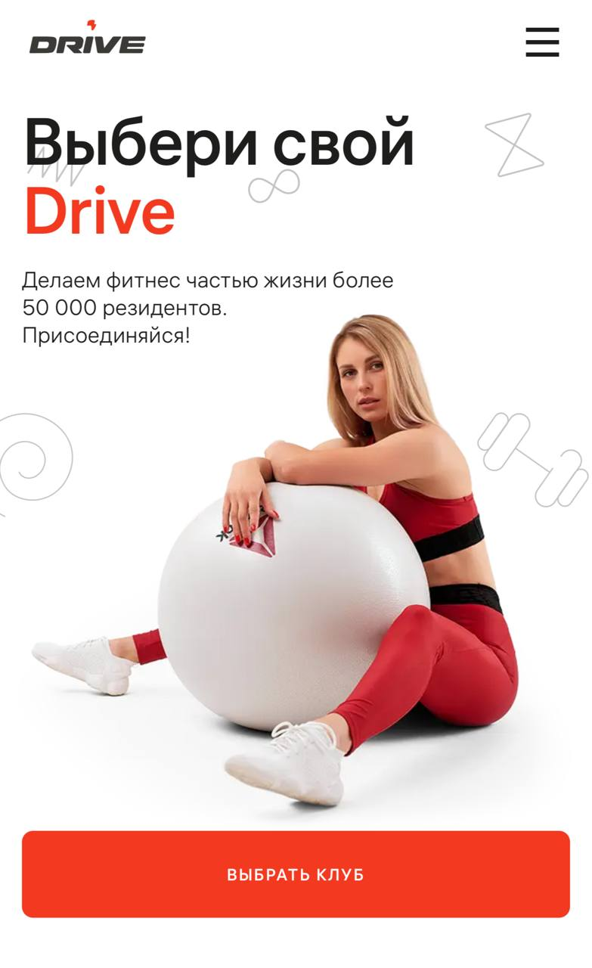
Рисунок 2. Сайт «DriveFitness»
BriteFitness - отличается современным дизайном и подробной информацией, однако в системе отсутствуют важные функции напоминаний о занятиях и отображения информации о свободных местах в зале (Рисунок 3).

Рисунок 3. Сайт «BrightFitness»
Разрабатываемая система учитывает все выявленные недостатки существующих решений. В нашем приложении будет реализована удобная система онлайн-записи с отображением свободных мест, простой в использовании интерфейс для администраторов и клиентов, интеграция с платежными системами, автоматические уведомления о занятиях и изменениях в расписании. Будет доступное решение, которое подойдет как небольшим фитнес-студиям, так и крупным клубам, объединяя в себе лучшие функции аналогов без их недостатков.

Проектирование
Проектирование - это этап создания. Здесь определяется, как будет выглядеть сайт с точки зрения пользователя, какие технологии будут использоваться для его создания и как будут организованы данные.

2.1 Проектирование логической структуры
Система поддерживает три основные роли: клиент, тренер и администратор, при этом каждая роль имеет свой набор прав и интерфейс. В качестве этого была разработана диаграмма прецедентов, представленная на Рисунке 4.
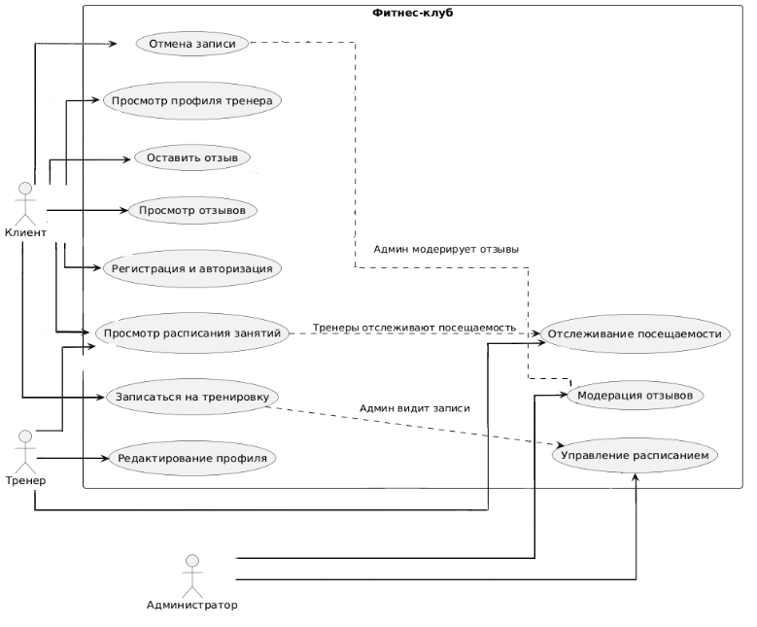
Рисунок 4- Диаграмма «Прецендентов»
На диаграмме четко видны три основных типа пользователей и их действия:
Пользователь регистрируется через форму, вводя email, пароль и личные данные. После регистрации он может просматривать доступные тренировки и актуальное расписание занятий. Система позволяет записываться на групповые тренировки, автоматически проверяя наличие свободных мест. Пользователь управляет своим абонементом и отслеживает количество оставшихся посещений. Для него доступна история посещений и прогресс тренировок, а также он получает уведомления о предстоящих занятиях и изменениях в расписании.
Тренер, как специалист, проводящий тренировки, создаёт и редактирует расписание своих занятий с указанием времени и вместимости. Он управляет параметрами тренировок, включая дату, время начала и окончания, а также максимальное количество участников. После проведения занятия тренер отмечает посещаемость клиентов и просматривает детальный список записавшихся с их контактными данными. Для персонализации подхода он ведёт индивидуальные заметки о клиентах. Тренер также получает статистику по проведённым занятиям, посещаемости и рейтингу, а также управляет своим профилем, добавляя описание, специализацию и фото.
Администратор управляет всей системой и контролирует работу клуба. Он управляет общим расписанием клуба, в его обязанности входит контроль работы тренеров и активности клиентов, генерация аналитических отчётов по посещаемости, популярности занятий и выручке. Администратор также управляет абонементами клиентов, создавая, продлевая и блокируя их, контролирует платежи и финансовые транзакции, а также при необходимости редактирует права доступа пользователей.

2.2 Проектирование физической структуры
Физическая структура веб-сайта фитнес-клуба основана на классической клиент-серверной модели. Для создания сайта были выбраны проверенные и широко распространённые технологии: серверная часть написана на PHP, для хранения информации используется база данных MySQL. Интерфейс для пользователей построен на стандартных технологиях - HTML, CSS и JavaScript. Это сделало проект быстрым, надёжным и удобным для размещения в сравнении с аналогами, например:
React хорошо работает там, где данные меняются каждый раз, но, например для записи на тренировки это не обязательно, в результате сайт бы работал с большими задержками.
WordPress подходит для рекламы. Чтобы добавить запись на тренировку и личные кабинеты, пришлось бы ставить много дополнений. От этого сайт стал бы медленным и менее безопасным.
Tilda позволяет быстро собрать красивую страницу, но нельзя сделать своё расписание или добавить базу клиентов. Можно использовать только то, что уже есть в шаблонах.
Создавать приложение через Android Studio долго и сложно, приложение нужно скачивать и обновлять.
Клиентская часть, или фронтенд, создана с помощью базовых веб-инструментов. Каждая ключевая функция, например, просмотр расписания или личный кабинет, представляет собой отдельную HTML-страницу с понятной структурой. Единый стиль для всех страниц задаётся с помощью CSS, где для цветов и размеров используются переменные — это позволяет быстро менять оформление сайта. Интерактивность, вроде отправки формы или обмена данными с сервером, реализована на JavaScript, что делает работу с сайтом плавной, без постоянных перезагрузок. Дизайн сайта адаптирован под разные устройства - от компьютеров до смартфонов - благодаря технологиям CSS.
Все данные системы - информация о пользователях, расписании, абонементах и посещениях - хранятся в реляционной базе данных MySQL. Для безопасного взаимодействия с ней серверный код использует подготовленные выражения, что надёжно защищает от внешних атак.
Основные сущности связаны между собой через внешние ключи, что обеспечивает целостность данных и эффективность выполнения запросов. Для детального описания структуры данных, которая поддерживает всю эту логику, была разработана ER-диаграмма, изображённая на Рисунке 5.
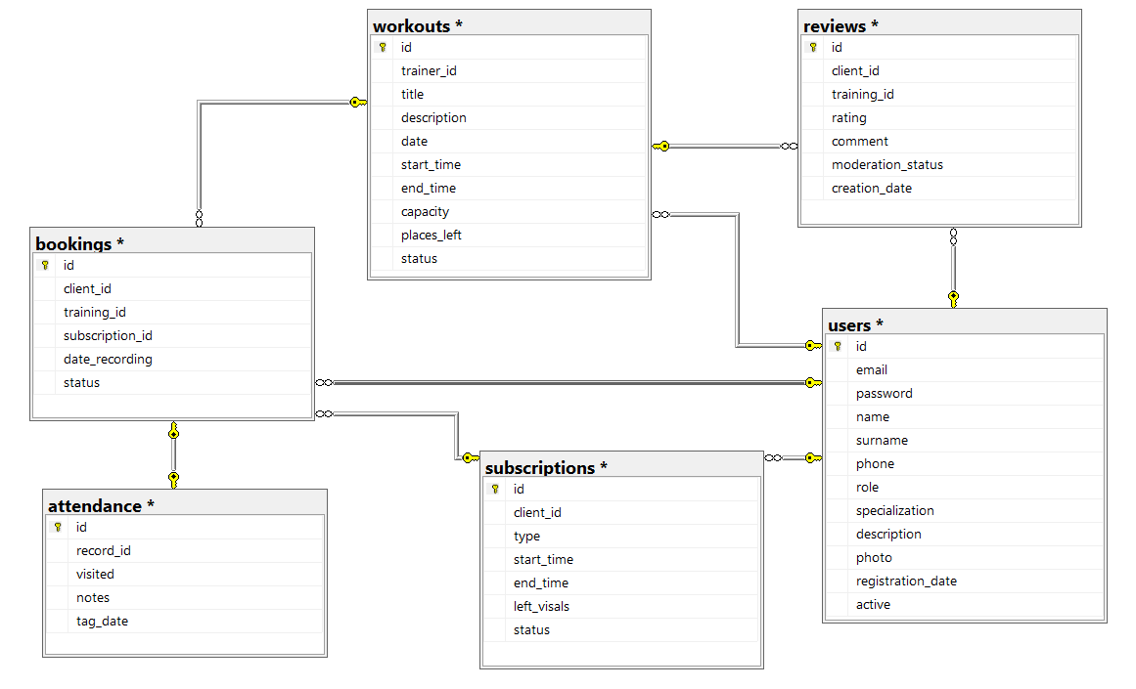
Рисунок 5-«ER-диаграмма»
Основные сущности системы включают таблицу users, которая хранит данные всех пользователей, таблицу subscriptions для описания абонементов клиентов, таблицу workouts для данных о тренировках, таблицу bookings для реализации процесса записи, таблицу attendance для фиксации факта посещения и таблицу reviews для хранения отзывов клиентов. Связи между сущностями организованы по принципу «один ко многим» и «многие ко многим» через таблицу-связку bookings, что позволяет эффективно отражать реальные бизнес-процессы фитнес-клуба.

2.2.2 Описание примерной файловой структуры проекта
Для наглядного описания организации исходных файлов, которая реализует эту логику, была разработана схема файловой структуры проекта, изображённая на Рисунке 6.
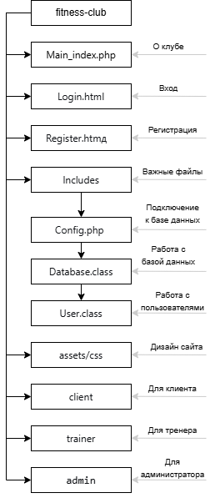
Рисунок 6 – Файловая структура
Вверху расположены основные страницы сайта: главная, вход и регистрация. Ниже находится папка Includes с важными рабочими файлами для работы с базой данных и пользователями. Дизайн всего сайта прописан в папке assets/css. Внизу представлена структура с тремя отдельными папками: для клиента, тренера и администратора.

Разработка и тестирование
Разработка и тестирование — это этап, на котором идеи реализовываются в работающий код, а затем проверяются на ошибки.

Реализация модулей
Реализация модулей — это процесс написания кода для отдельных частей системы (вход, регистрация, запись).

Вход в систему
Система на Рисунке 7 умеет находить токен пользователя несколькими способами: через адресную строку, сохраненные данные браузера или специальные заголовки запроса. Это удобно - можно зайти с компьютера, с мобильного приложения или по специальной ссылке.
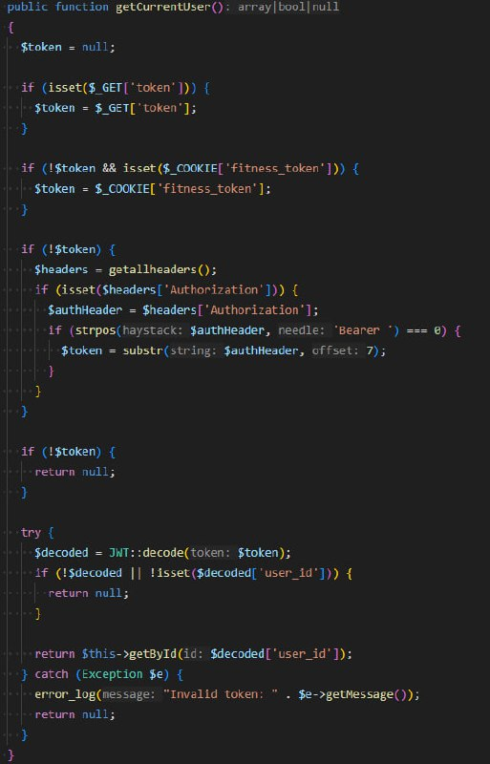
Рисунок 7 - Поиск токена пользователя

Безопасное работа с запросами в базе данных
Система на Рисунке 8 защищает базу данных от взлома через специальный метод, который обрабатывает все запросы безопасным способом. Даже если злоумышленник попытается ввести в форму команду OR 1=1 (обход защиты), это не сработает.
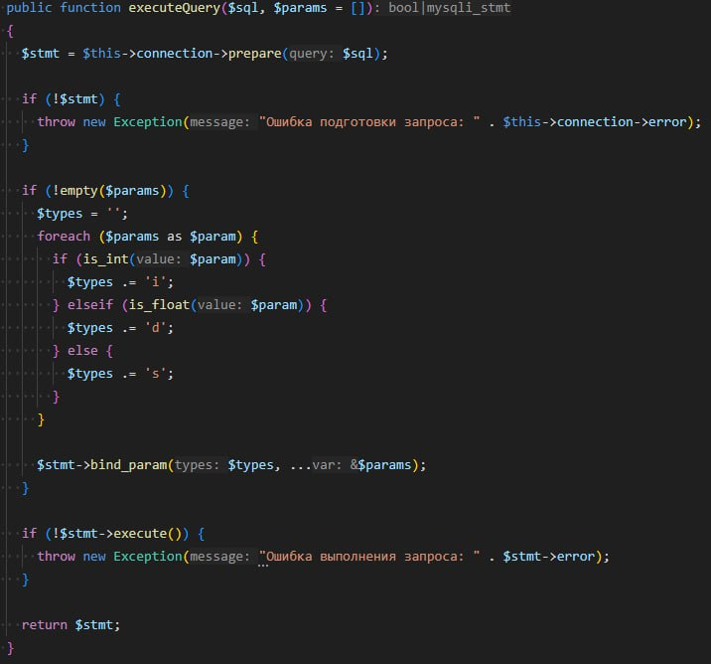
Рисунок 8 - Безопасное выполнение запросов

Безопасная работа с запросами в базе данных
При регистрации система на Рисунке 9 тщательно проверяет все введённые данные, чтобы избежать ошибок. Процесс проходит через несколько этапов: сначала проверяется заполнение обязательных полей - email, пароль, имя и фамилия. Затем система проверяет корректность email-адреса, убеждаясь, что он соответствует формату "пример@почта.ру". Далее проверяется, не зарегистрирован ли уже такой email в системе, чтобы исключить дублирование учётных записей.
Пароль пользователя автоматически шифруется, превращаясь в нечитаемый код для безопасного хранения. Система назначает роль - клиент, тренер или администратор, при этом по умолчанию устанавливается роль клиента. Все текстовые данные очищаются от лишних пробелов. В завершение создаётся учётная запись пользователя и сразу выдаётся токен для входа, что позволяет новому пользователю начать работу в системе.
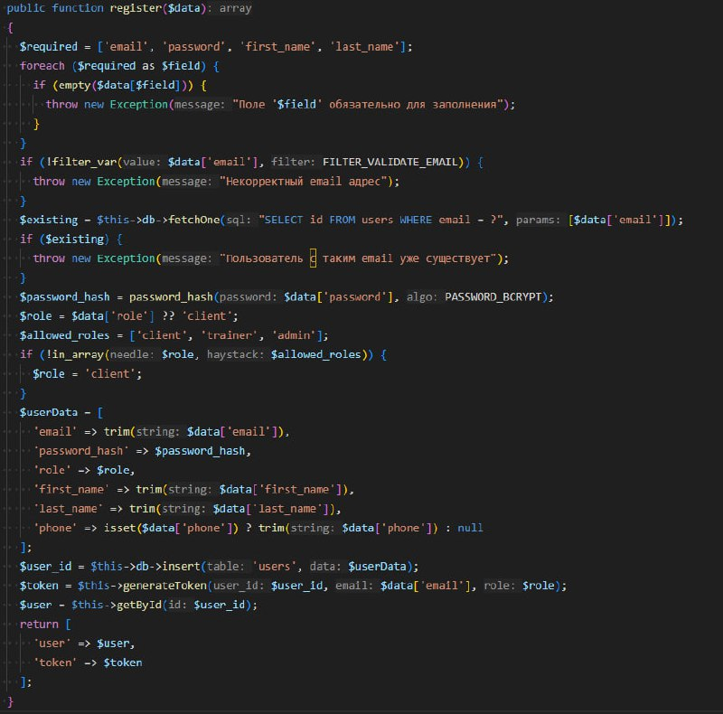
Рисунок 9 - "Умная" регистрация

3.2 Тестирование программного продукта
Тестирование проводилось для сайта фитнес-клуба, которое включает в себя работу с базой данных и взаимодействие с клиентской частью. Тестирование нужно для того, чтобы проверить корректность работы ключевых модулей системы.
Тестирование методом "Черного ящика" - Функциональность авторизации
Объект тестирования:
Страница авторизации (login.html)
Входные данные:
Email (строковое значение), пароль (строковое значение)
Выходные данные:
- Успешная авторизация с перенаправлением на соответствующий интерфейс (клиент/тренер/админ)
- Сообщение об ошибке: "Пользователь не найден"
- Сообщение об ошибке: "Неверный пароль"
- Сообщение об ошибке: "Email обязателен"
- Сообщение об ошибке: "Пароль обязателен"
- Сетевая ошибка: "Сетевая ошибка. Попробуйте позже"
- Сообщение при валидации полей ввода
Условия:
- Email должен соответствовать формату email
- Пользователь должен существовать в базе данных
- Пароль должен совпадать с хэшем в базе данных
- Пользователь должен быть активным (active=1)
- Должен генерироваться JWT токен при успешной авторизации
Правильные данные:
- Email соответствует формату email (valid@example.com)
- Пользователь существует в базе данных
- Пароль корректен
- Пользователь активен
- Генерация токена успешна
Неправильные данные:
- Email не соответствует формату (not-an-email)
- Пользователь не существует в базе данных
- Неверный пароль
- Пользователь заблокирован (active=0)
- Ошибка генерации токена
- Пустой email
- Пустой пароль
- SQL-инъекция в поле email
№ | Входные данные | Ожидаемый результат | Проверяемые условия
1 | Email: admin@fitness.ru  Пароль: (правильный) | А) Успешная авторизация, перенаправление на /admin/index.php | 1,2,3,4,5
2 | Email: trainer1@fitness.ru  Пароль: (правильный) | А) Успешная авторизация, перенаправление на /trainer/index.php | 1,2,3,4,5
3 | Email: client1@fitness.ru  Пароль: (правильный) | А) Успешная авторизация, перенаправление на /client/index.php | 1,2,3,4,5
4 | Email: no@test.ru  Пароль: anypassword | Б) "Пользователь не найден" | 2
5 | Email: admin@fitness.ru  Пароль: wrongpass | В) "Неверный пароль" | 3
6 | Email: (пусто)  Пароль: pass1234 | Г) "Email обязателен" | 6
7 | Email: admin@fitness.ru  Пароль: (пусто) | Д) "Пароль обязателен" | 7
8 | Email: (не формат email)  Пароль: anypassword | Б) "Пользователь не найден" | 1
9 | Email: admin@fitness.ru' OR '1'='1  Пароль: pass1234 | Ж) Сообщение при валидации полей ввода | 8
Результат теста на Рисунке 10: все проверки системы авторизации пройдены.
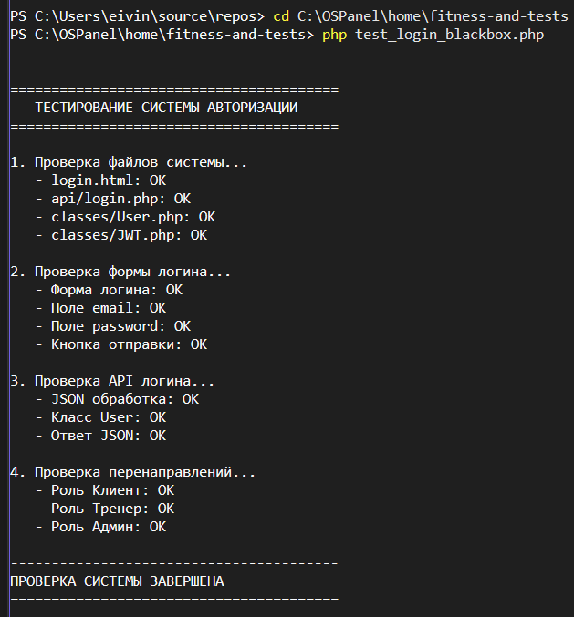
Рисунок 10 - Тестирование методом "Черного ящика"
Тестирование методом "Белого ящика"
№ | Тестовый сценарий | Код для проверки | Ожидаемый результат
1 | Проверка без инициализации секрета | Пытаемся создать токен без настройки ключа | Ошибка: "JWT secret not initialized"
2 | Декодирование с неверной подписью | Подмена signature части в токене | Ошибка: "Неверная подпись токена"
3 | Токен устарел | Используем токен, срок которого уже вышел | Ошибка: "Срок действия токена истек"
4 | Декодирование неверного формата | Даём токен неправильного формата (например, без подписи) | Ошибка: "Некорректный формат токена"
5 | Пустые данные | Создаём токен без информации о пользователе | Должен создаться токен, но без личных данных
Результат теста на Рисунке 11 успешен: все пять тестов пройдены, подтверждая корректную работу, проверки и обработки токенов, включая проверку подписи, формата и срока действия.
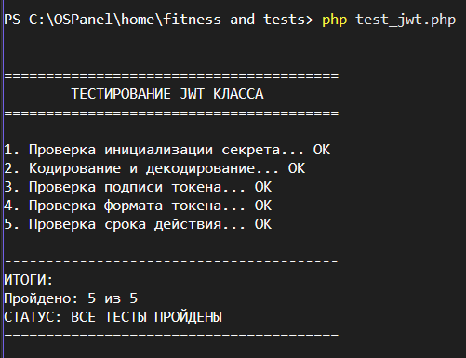
Рисунок 11 - Тестирование методом "Белого ящика"

Заключение
В ходе курсовой работы был разработан сайт для фитнес-клуба. Этот проект направлен на то, чтобы сделать работу клуба более современной и удобной для клиентов, тренеров и администраторов.
Сайт позволяет клиентам легко записываться на тренировки онлайн, выбирать удобное время и следить за своим абонементом. У тренеров есть возможность планирования занятий и учета посещений. Администраторы могут контролировать работу клуба, видеть отчеты и управлять данными.
При создании сайта использовались популярные и надежные технологии: PHP, MySQL, HTML, CSS и JavaScript. Все ключевые функции, такие как управление расписанием, онлайн-запись и формирование отчетов, успешно реализованы и протестированы.
В результате получился готовый сайт, который решает ключевые задачи фитнес-клуба: от записи на тренировки до учета и анализа.

Список использованной литературы
- Дронов В. А. PHP 8, MySQL 8 и HTML 5. Разработка современных динамических веб-сайтов / В. А. Дронов. — Санкт-Петербург, 2023г.
- Прохоренок Н. А. HTML, JavaScript, PHP и MySQL. Джентльменский набор Web-мастера / Н. А. Прохоренок, В. В. Дронов. — Санкт-Петербург, 2020г.
- Дакетт Д. HTML и CSS. Разработка и дизайн веб-сайтов / Д. Дакетт. — Москва, 2020г.
- Макфарланд Д. JavaScript и jQuery. Д. Макфарланд. — Москва, 2021г.
- Беляков С. В. Разработка веб-приложений с использованием PHP и MySQL: учебное пособие / С. В. Беляков. — Москва, 2022г.
- Официальная документация по PHP: https://www.php.net/manual/ru/
- Официальная документация MySQL: https://dev.mysql.com/doc/
- SQL-EX.RU - тренажер по SQL. Сайт: https://sql-ex.ru/
- Metanit.com: руководство по PHP. Сайт: https://metanit.com/php/
- Руководство по JavaScript на JavaScript.ru. Сайт: https://learn.javascript.ru/
- Официальный сайт React: https://react.dev/
- Официальный сайт WordPress: https://developer.wordpress.org/
- Официальный сайт Tilda Publishing: https://tilda.cc/ru/
- Официальный сайт Android Studio: https://developer.android.com/studio
- PHPMyAdmin Documentation: https://docs.phpmyadmin.net/
- Официальный сайт фитнес-клуба WorldClass: https://worldclass-ekb.com/
- Официальный сайт фитнес-клуба DriveFitness: https://drivefitness.ru/
- Официальный сайт фитнес-клуба BrightFitness: https://акция.брайтфит.рф

